Лабораторна робота 4.
ОПЕРАТОР РОЗГАЛУЖЕННЯ
ЗАВДАННЯ. Скласти програму для визначення, чи належить точка M із координатами (x, y) заданій області. Якщо точка М не належить область, то визначити на скільки вона віддалена від початку координат.
Варіанти
Таблиця 1 - Завдання до роботи 5
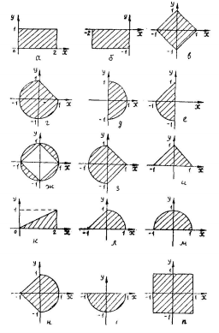
№ Рисунок
1. г
2. д
3. е
4. о
5. к
6. б
7. м
8. и
9. н
10. л
11. з
12. ж
• Оформити звіт;
• До кожного завдання побудувати блок-схему; • Зробити висновки;
• Дати відповіді на контрольні питання.
Контрольні питання:
1. Як задати коментар від певної позиції до кінця рядка? 2. Які символи входять в алфавіт мови С++?
3. З якою метою використовують ключові слова?

